Documentazione Tecnica — Simulatore F-16 6-DOF

1. Evoluzione: Da Zero a MATLAB → C++
Fase 0: Cinematica Scriptata (Originale)
- Input Pilota → Regole Hardcoded (EFF_AIL=0.06, EFF_ELEV=0.04)
- → Integrazione Euler 1° ordine su speed scalare
- → Output: Posizione + Atteggiamento
- Limitazioni:
  - No forza/massa, densità aria assente
  - Aerodinamica fittizia (moltiplicatori su deflessioni)
  - Instabile: aereo non volava realisticamente
  - No lookup table, no NASA reference
Fase 1: Refactoring MATLAB-Driven (Attuale)
- Ingresso: Prof. Russo + NASA TP-1538
  - load_F16_params.m → Costanti SI (massa, inerzie, geometria)
  - F16AeroFM.m → 44 lookup table (α, β, δ, Mach-effects)
  - F16AeroData.h5 → Dati empirici NASA
  - trim_and_linearize.m → Rate limit attuatori, gain SAS
  - EOM 6-DOF Stevens & Lewis → Equazioni differenziali 12-stato
- Output C++: Modello fedele, pilotabile, NASA-accurate

2. Architettura Logica Completa
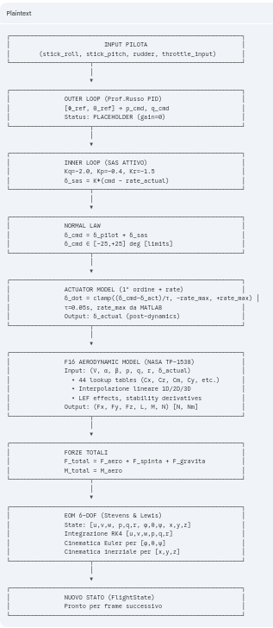

3. Componenti Chiave: Classi e Metodi

3.1 FlightControlLaw (Leggi di Controllo)
Outer Loop — PID Attitude Hold (PLACEHOLDER)

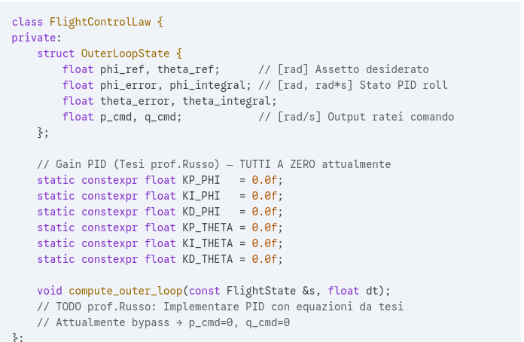
Fonte MATLAB:

Inner Loop — SAS (ATTIVO)

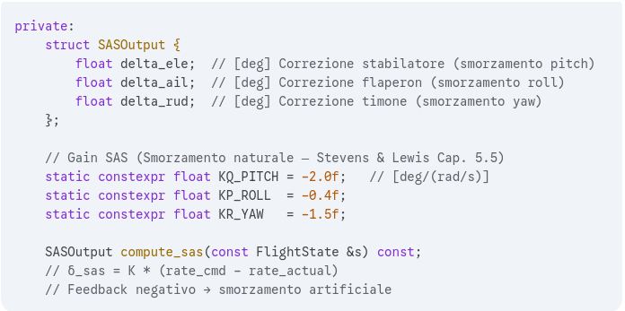
Fonte MATLAB: trim_and_linearize.m (eq. stabilità naturale F-16)
Normal Law:

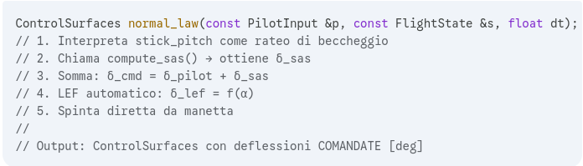

3.2 FlightControlComputer (FCC — Integrazione Fisica)
Modello Attuatori (First-Order + Rate Limit)
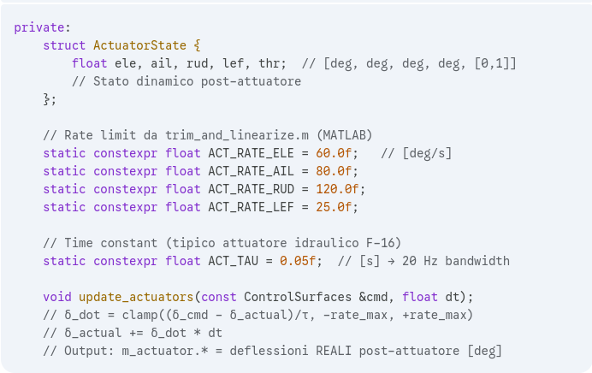

Fonte MATLAB: trim_and_linearize.m:42-48
Actuator models: rate limits e time constants

Costanti Fisiche F-16 (load_F16_params.m)

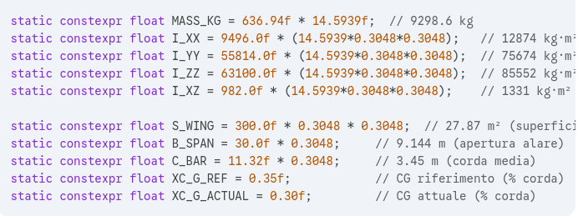
Fonte MATLAB: load_F16_params.m:1-34

Funzione F16AeroFM (Aerodinamica NASA TP-1538)

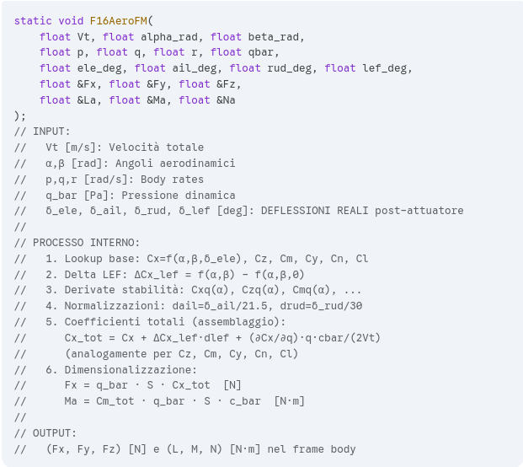
Fonte MATLAB: F16AeroFM.m:1-147

Equazioni di Stato 6-DOF (RK4)
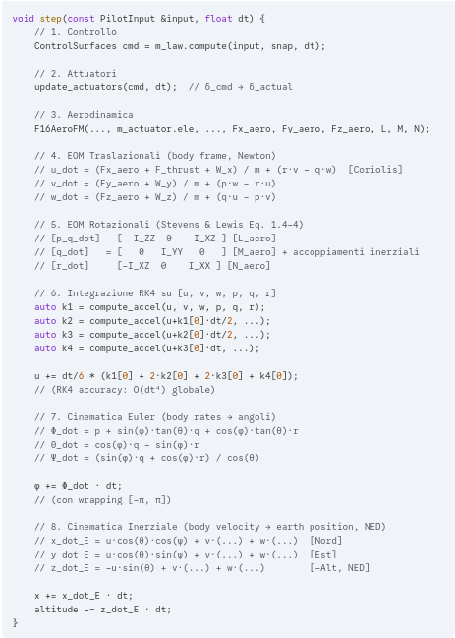

+

Fonte MATLAB: trim_and_linearize.m:20-35 (state definition), F16 Simulink model

3.3 F16AeroData.hpp (Tables NASA)
Struttura Dati
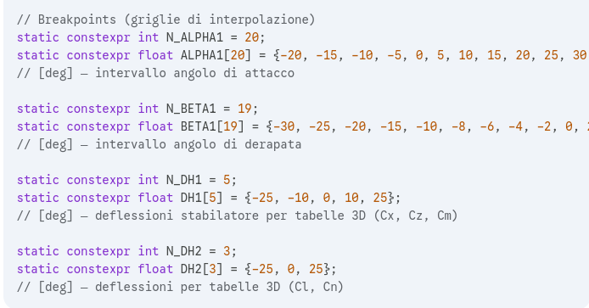

44 Lookup Table
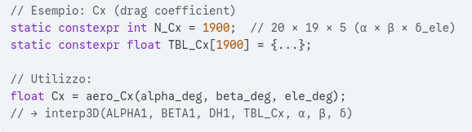

Funzioni Interpolazione (lineare)

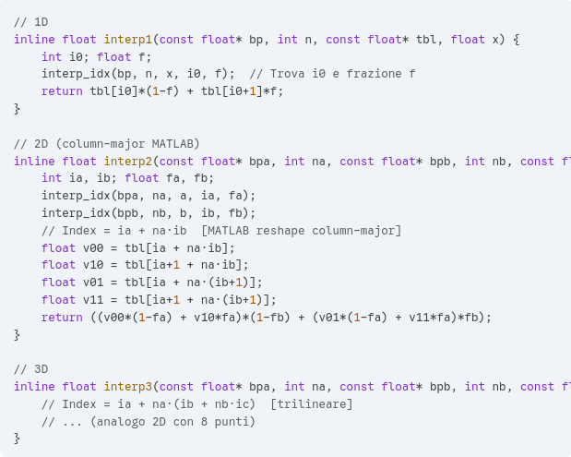
Fonte MATLAB: F16AeroData.h5 (generato da preprocess_F16_AeroData.m)
- 44 tabelle estratte da dati sperimentali NASA TP-1538

[main.cpp :: while(display.IsActive())]
├─ dt = GetFrameTime() [~0.0167s @ 60Hz]
│
├─ A. Leggi stato FCC → PlaneData (pre-update)
│
├─ B. display.HandleInput(PlaneData, PilotInput)
│ └─ Cattura tasti (UP/DOWN/LEFT/RIGHT), toggles (E/G/L/C)
│ → scrive in PilotInput struct
│
├─ C. g_fcc.step(pilot_input, dt)
│ │
│ ├─ 1. FlightControlLaw::compute(pilot, state, dt)
│ │ ├─ compute_outer_loop() [bypass, all gains=0]
│ │ ├─ normal_law()
│ │ │ ├─ pitch_rate_dem = stick_pitch * 0.5 rad/s
│ │ │ ├─ compute_sas() → δ_sas
│ │ │ └─ δ_cmd = δ_pilot + δ_sas
│ │ └─ apply_protections() [clamp, EICAS flags]
│ │
│ ├─ 2. update_actuators(cmd, dt) [δ_cmd → δ_actual]
│ │ └─ m_actuator.ele += dt/0.05 * (cmd - ele) clamped at 60°/s
│ │
│ ├─ 3. Atmosfera ISA → ρ, T, q_bar
│ │
│ ├─ 4. F16AeroFM(V_T, α, β, p, q, r, q_bar, δ_actual)
│ │ ├─ Lookup: Cx=aero_Cx(α, β, δ_ele) [interp3]
│ │ ├─ Assembly: Cx_tot = Cx + ΔCx_lef + (∂Cx/∂q)·q
│ │ └─ Force: Fx = q_bar·S·Cx_tot
│ │
│ ├─ 5. EOM 6-DOF (RK4)
│ │ ├─ u_dot, v_dot, w_dot, p_dot, q_dot, r_dot
│ │ ├─ k1, k2, k3, k4 (RK4 stages)
│ │ └─ Integra [u,v,w,p,q,r] += dt/6*(k1+2k2+2k3+k4)
│ │
│ ├─ 6. Cinematica Euler → [φ, θ, ψ]
│ │
│ └─ 7. Cinematica Inerziale → [x, y, z] NED
│
├─ D. Leggi stato FCC aggiornato → PlaneData (post-update)
│
├─ E. display.Draw(PlaneData) [Raylib 3D + HUD + sky]
│
└─ [Repeat @ 60Hz]

Placeholder prof.Russo — Struttura Predisposta

